电力能源类非税收入缴费指引（试行）
河北税务 2023-01-12 09:46 发表于河北

>>>
电力能源类非税收入缴费指引（试行）
<<<

本指引适用于缴费人和代征人在网上办税系统或办税服务厅办理电力能源类非税收入缴费业务，各级税务机关应根据本指引，不断优化缴费服务，提升缴费便利化水平。
一、、
费种认定

1.1 业务概述
对应缴纳可再生能源发展基金、国家重大水利工程建设基金、农网还贷资金、中央水库移民扶持基金（含大中型水库移民后期扶持基金、三峡水库库区基金、跨省际大中型水库库区基金）、地方水库移民扶持基金（含省级大中型水库库区基金、小型水库移民扶助基金）、三峡电站水资源费、核电站乏燃料处理处置基金、核事故应急准备专项收入等电力能源类非税收入的缴费人和代征人，在首次缴纳电力能源类非税收入相关业务时，按规定办理费种认定。
1.2 业务流程
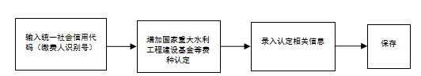
1.3 业务规范
在办理费种认定时，认定内容应包括征收项目、品目、子目、有效期起止、申报期限、缴费期限、费率、预算科目、预算分配比例等信息，并及时根据费源变化情况变更、调整或终止。
1.4 办理时限
即时办结。
1.5 报送资料
无。
1.6 业务依据
《财政部关于将国家重大水利工程建设基金等政府非税收入项目划转税务部门征收的通知》（财税〔2018〕147号）
《财政部关于国家重大水利工程建设基金、水利建设基金划转税务部门征收的通知》（财税〔2020〕9号）
《财政部关于水土保持补偿费等四项非税收入划转税务部门征收的通知》（财税〔2020〕58号）
《国家税务总局关于国家重大水利工程建设基金等政府非税收入项目征管职责划转有关事项的公告》（国家税务总局公告2018年第63号）
《国家税务总局关于水利建设基金等政府非税收入项目征管职责划转有关事项的公告》（国家税务总局公告2020年第2号）
《国家税务总局关于水土保持补偿费等政府非税收入项目征管职责划转有关事项的公告》（2020年第21号）

二申报缴费

2.1业务概述
缴费人和代征人依照规定履行电力能源类非税收入申报缴纳义务，在规定期限内通过网上办税系统或办税服务厅填报《非税收入通用申报表》申报，对填列信息的真实性、合法性、完整性负责。税务机关按照“便民、高效”原则为缴费人和代征人提供优质缴费服务。
2.2 业务流程
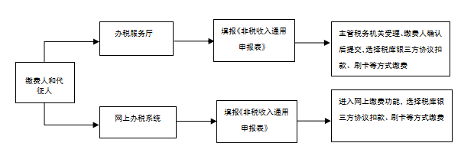

2.3 业务规范
（1）电力能源类非税收入日常申报为按期申报，申报期限以现行规定为准。
（2）《非税收入通用申报表》填报规则
①可再生能源发展基金、国家重大水利工程建设基金、农网还贷资金、中央水库移民扶持基金（大中型水库移民后期扶持基金）等代征类项目计征规则如下：
可再生能源发展基金在除西藏自治区以外的全国范围内，对各省、自治区、直辖市扣除农业生产用电（含农业排灌用电）后的销售电量征收。
国家重大水利工程建设基金在除西藏自治区以外的全国范围内筹集，按照各省、自治区、直辖市扣除国家扶贫开发工作重点县农业排灌用电后的全部销售电量和规定征收标准计征。对国家重大水利工程建设基金免征城市维护建设税和教育费附加。
大中型水库移民后期扶持基金对在本省（区、市）区域内扣除农业生产用电后的全部销售电量加价征收。下列电量免征：（一）农业生产用电量；（二）省级电网企业网间销售电量（由买入方在最终销售环节向用户收取）；（三）经国务院批准，可以免除交纳后期扶持基金的其他电量。
农网还贷资金按社会用电量每度电2分钱标准，并入电价收取。减免范围包括：（一）农业排灌、抗灾救灾及氮肥、磷肥、钾肥和原化工部颁发生产许可证的复合肥生产用电免征农网还贷资金；（二）自备电厂自用电量免征农网还贷资金；（三）国有重点煤炭企业生产用电、核工业铀扩散厂和堆化工厂生产用电农网还贷资金暂按每千瓦时用电量三厘钱标准征收。
②中央水库移民扶持基金（跨省际大中型水库库区基金、三峡水库库区基金）、地方水库移民扶持基金（含省级大中型水库库区基金、小型水库移民扶助基金）、三峡电站水资源费等库区类项目，核电站乏燃料处理处置基金、核事故应急准备专项收入等核电类项目，应当准确计量和核算计费依据，按照所在省份征收标准自行计算当期应缴基金数额，扣除按规定享受的减免费额后的余额为当期实际应缴费额。具体计算公式如下：
应缴基金数额=计费依据×征收标准
实际应缴费额=应缴基金数-减免费额-本期已缴费额
2.4 办理时限
即时办结。
2.5 报送资料
《非税收入通用申报表》
2.6 业务依据
《可再生能源发展基金征收使用管理暂行办法》（财综〔2011〕115号）
《国家重大水利工程建设基金征收使用管理暂行办法》（财综〔2009〕90号）
《大中型水库移民后期扶持基金征收使用管理暂行办法》（财综〔2006〕29号）
《农网还贷资金征收使用管理办法》（财企〔2001〕820）
《大中型水库库区基金征收使用管理暂行办法》（财综〔2007〕26号）
《核电站乏燃料处理处置基金征收使用管理暂行办法》（财综〔2010〕58号）
《核电厂核事故应急准备专项收入管理规定》（财防〔2007〕181号）

三督促提醒
3.1 业务概述
缴费人未按规定期限申报缴费的，主管税务机关应当及时督促提醒缴费人申报缴费。具体方式由各省税务局自行确定。
3.2 业务流程
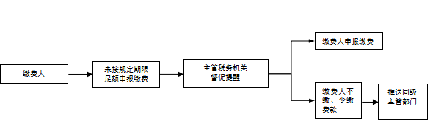
3.3 业务规范
（1）缴费人和代征人未按规定期限申报缴费的，主管税务机关开展督促提醒。
（2）对缴费人经督促提醒仍不缴、少缴电力能源类非税收入的，税务机关将有关信息及时推送至同级发改、能源等业务主管部门，便于其履行相关管理职责。
（3）缴费人后续补缴费款的，税务机关及时将缴费信息通知发改、能源等业务主管部门。
3.4 业务依据
《可再生能源发展基金征收使用管理暂行办法》（财综〔2011〕115号）
《国家重大水利工程建设基金征收使用管理暂行办法》（财综〔2009〕90号）
《大中型水库移民后期扶持基金征收使用管理暂行办法》（财综〔2006〕29号）
《农网还贷资金征收使用管理办法》（财企〔2001〕820）
《大中型水库库区基金征收使用管理暂行办法》（财综〔2007〕26号）
《核电站乏燃料处理处置基金征收使用管理暂行办法》（财综〔2010〕58号）
《核电厂核事故应急准备专项收入管理规定》（财防〔2007〕181号）

四退费管理

4.1业务概述
电力能源类非税收入资金入库后，因税务部门误收、缴费人误缴以及汇算清缴需要退库的，由财政部门授权税务部门办理退库事宜。因享受减免优惠等政策性原因需要退库的，按照财政部门有关退库管理规定办理。
4.2 业务流程
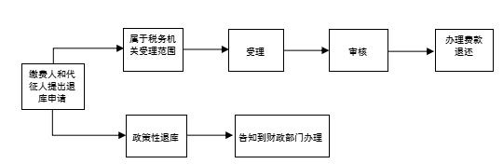
4.3 业务规范
（1）因税务部门误收、缴费人误缴以及汇算清缴需要退库的，缴费人和代征人通过网上办税系统或到办税服务厅向主管税务机关提出退库申请。
（2）主管税务机关受理缴费人和代征人提交的《退（抵）税申请表》，审核无误后，为缴费人和代征人办理退费。
（3）缴费人和代征人因政策性原因申请退库的，主管税务机关提示缴费人和代征人向财政部门申请办理。
4.4 业务依据
《财政部关于将国家重大水利工程建设基金等政府非税收入项目划转税务部门征收的通知》（财税〔2018〕147号）
《财政部关于国家重大水利工程建设基金、水利建设基金划转税务部门征收的通知》（财税〔2020〕9号）
《财政部关于水土保持补偿费等四项非税收入划转税务部门征收的通知》（财税〔2020〕58号）
《国家税务总局关于国家重大水利工程建设基金等政府非税收入项目征管职责划转有关事项的公告》（国家税务总局公告2018年第63号）
《国家税务总局关于水利建设基金等政府非税收入项目征管职责划转有关事项的公告》（国家税务总局公告2020年第2号）
《国家税务总局关于水土保持补偿费等政府非税收入项目征管职责划转有关事项的公告》（2020年第21号）
《财政部关于将国家重大水利工程建设基金等政府非税收入项目划转税务部门征收的通知》（财税〔2018〕147号）
《财政部关于国家重大水利工程建设基金、水利建设基金划转税务部门征收的通知》（财税〔2020〕9号）
《财政部关于水土保持补偿费等四项非税收入划转税务部门征收的通知》（财税〔2020〕58号）
《国家税务总局关于国家重大水利工程建设基金等政府非税收入项目征管职责划转有关事项的公告》（国家税务总局公告2018年第63号）
《国家税务总局关于水利建设基金等政府非税收入项目征管职责划转有关事项的公告》（国家税务总局公告2020年第2号）
《国家税务总局关于水土保持补偿费等政府非税收入项目征管职责划转有关事项的公告》（2020年第21号）

五退费管理
5.1业务概述
缴费人和代征人于每年3月底前，自行向主管税务机关申报办理上年度可再生能源发展基金、国家重大水利工程建设基金、中央水库移民扶持基金（大中型水库移民后期扶持基金、跨省际大中型水库库区基金）、三峡电站水资源费等四个项目的汇算清缴。
5.2 业务流程
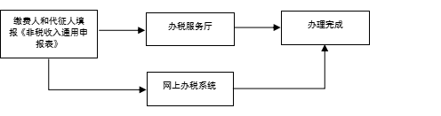
5.3 业务规范
缴费人和代征人单独核算汇算清缴业务，做好数据的归集、核算，根据全年实际销售电量、自发自用电量或发电量，以及政策规定的扣除电量等，通过核心征管系统如实填报相关资料办理汇算清缴。
5.4 业务依据
《可再生能源发展基金征收使用管理暂行办法》（财综〔2011〕115号）
《国家重大水利工程建设基金征收使用管理暂行办法》（财综〔2009〕90号）
《大中型水库移民后期扶持基金征收使用管理暂行办法》（财综〔2006〕29号）
《关于三峡电站水资源费征收使用管理有关问题的通知》（财综〔2011〕19号）
六、票据开具

6.1业务概述
缴费人和代征人申报缴费后，通过网上办税系统或办税服务厅开具票据。
6.2 业务流程
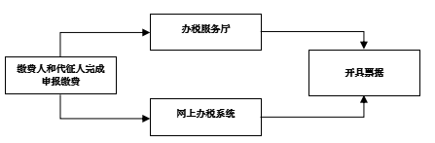

6.3 业务规范
地方水库移民扶持基金可按相关规定确定使用票据种类，其他电力能源类非税收入均使用财政部统一监（印）制的《中央非税收入统一票据》。
6.4 业务依据
《财政部关于将国家重大水利工程建设基金等政府非税收入项目划转税务部门征收的通知》（财税〔2018〕147号）
《财政部关于国家重大水利工程建设基金、水利建设基金划转税务部门征收的通知》（财税〔2020〕9号）
《财政部关于水土保持补偿费等四项非税收入划转税务部门征收的通知》（财税〔2020〕58号）

